La FCC en Charente

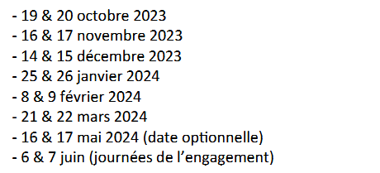

Contact : delphine.fougeroux@ac-poitiers.fr

